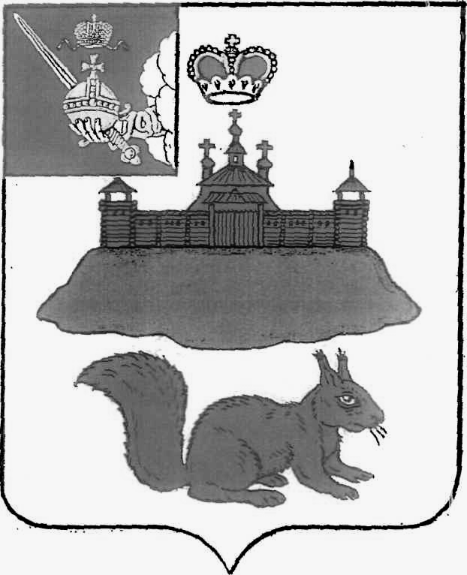

АДМИНИСТРАЦИЯ КИЧМЕНГСКО-ГОРОДЕЦКОГО МУНИЦИПАЛЬНОГО ОКРУГА ВОЛОГОДСКОЙ ОБЛАСТИ

ПОСТАНОВЛЕНИЕ

От 22.08.2024 г № 713
с. Кичменгский Городок

Об утверждении реестра муниципальных
маршрутов регулярных перевозок
на территории Кичменгско-Городецкого
муниципального округа

В соответствии со статьями 25, 26 Федерального закона от 13 июля 2015 года № 220-ФЗ "Об организации регулярных перевозок пассажиров и багажа автомобильным транспортом и городским наземным электрическим транспортом в Российской Федерации и о внесении изменений в отдельные законодательные акты Российской Федерации", решением Муниципального Собрания Кичменгско-Городецкого муниципального округа от 23 декабря 2022 года № 72 «Об определении уполномоченного органа на осуществление функций по организации регулярных перевозок»
администрация округа
ПОСТАНОВЛЯЕТ:

1. Утвердить реестр муниципальных маршрутов регулярных перевозок на территории Кичменгско-Городецкого муниципального округа согласно приложения к настоящему постановлению.
2. Признать утратившими силу:
- Постановления администрации Кичменгско-Городецкого муниципального района от 30.12.2016 года №753 «Об утверждении формы реестра муниципальных маршрутов регулярных перевозок на территории Кичменгско-Городецкого муниципального района»;
- Постановления администрации Кичменгско-Городецкого муниципального района от 02.03.2022 года №169 «О внесении изменений в постановление администрации района от 30.12.2016 года №753»;
- Постановления администрации Кичменгско-Городецкого муниципального округа от 03.03.2023 года № 205 «Об утверждении реестра муниципальных маршрутов регулярных перевозок на территории Кичменгско-Городецкого муниципального округа»;
- Постановления администрации Кичменгско-Городецкого муниципального округа от 28.03.2023 года № 289 «О внесении изменений в постановление администрации округа от 03.03.2023 года № 205»;
- Постановления администрации Кичменгско-Городецкого муниципального округа от 26.10.2023 года № 1098 «О внесении изменений в постановление администрации округа от 03.03.2023 года № 205»;
- Постановления администрации Кичменгско-Городецкого муниципального округа от 12.01.2024 года № 9 «О внесении изменений в постановление администрации округа от 03.03.2023 года № 205».
3.Настоящее постановление вступает в силу с 1 сентября 2024 года и подлежит размещению на официальном сайте Кичменгско-Городецкого муниципального округа в информационно-телекоммуникационной сети "Интернет".

Глава Кичменгско-Городецкого
муниципального округа С.А. Ордин

